+জুট ডাইভারসিফিকেশন প্রমোশন সেন্টার (জেডিপিসি)
বস্ত্র ও পাট মন্ত্রণালয়
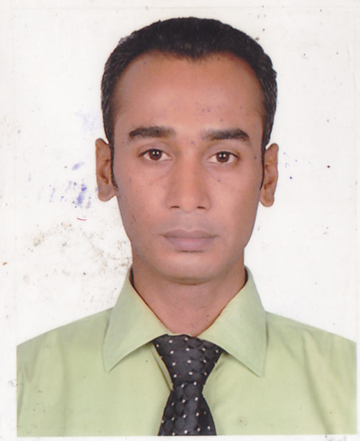

ছবি
পাসর্পোট সাইজ
গণপ্রজাতন্ত্রী বাংলাদেশ সরকার
১৪৫, মনিপুরী পাড়া, তেজগাঁও, ঢাকা-১২১৫।
ফোনঃ ৯১৪৫৫১১, ৯১০১২৯৮, +৮৮-০২-৯১২১৫২৩
ই-মেইলঃ info@jdpc.gov.bd, ওয়েবঃ www.jdpc.gov.bd

০১। | উদ্যোক্তার নাম | : | আবু আহমদ আখতারজ্জামান
০২। | প্রতিষ্ঠানের নাম ও ঠিকানা  টেলিফোন, ই-মেইল, ওয়েব | : | তাসনিম ইন্টারন্যাশনাল  01711-265217 Tasninjutetraft@gmail.com
০৩। | স্থায়ী ঠিকানা | : | বিশ্বাস বেতকা টাঙ্গাইল
০৪। | বর্তমান ঠিকানা | : | ৫/৩ এফ. জি.মধ্য পাইকপাড়া মিরপুর ১ ঢাকা
০৫। | জাতীয় পরিচয় পত্র নম্বর | : | ৯৩২৯৫১৫৩১১৫৫৭
০৬। | পাসর্পোট নম্বর | : | BL 0181875
০৭। | TIN নম্বর ও VAT রেজিষ্টেশন | :
০৮। | জেডিপিসি নিবন্ধন নম্বর | : | ২১২
০৯। | উৎপাদিত বহুমুখী পাটপণ্যের নাম | : | পাটের কাপড়, ব্যাগ, ফাইল
১০। | উৎপাদিত বহুমুখী পাটপণ্যের স্থানীয় বাজারের তথ্যাদি | :
১১। | উৎপাদিত বহুমুখী পাটপণ্যের রপ্তানীকৃত দেশের নাম | : | মালেশিয়া
১২। | স্থানীয় ও আর্ন্তজাতিক মেলায় অংশগ্রহণের তথ্যাদি | : | এস এমই মেলা, উন্নয়ন মেলা, পাটের মেলা
১৩। | জেডিপিসি ব্যতীত অন্য কোন প্রতিষ্ঠানের নিবন্ধন আছে কিনা? | : | এস.এমই. ফাউন্ডেশন
১৪। | পাট খাতের উদ্যোক্তা হিসাবে ভবিষ্যত পরিকল্পনা | :
১৫। | জাতীয় বা আন্তর্জাতিক এওর্য়াড বা স্বীকৃতি আছে কি? | : | না
১৬। | পাট খাত ব্যতিত অন্য কোন ব্যবসার সাথে সংশ্লিষ্ট বা জড়িত কিনা? হ্যা/না | :
১৭। | Display & Sales Centre-JDPC এ পাটপণ্য আছে কি না? না থাকেল কেন? | : | না
১৮। | প্রশিক্ষণ সংক্রান্ত তথ্যাদি দেশে/বিদেশে | : | ১৫ দিন জেডিপিসি দক্ষতা উন্নয়ন

Jute Diversification Promotion Centre (JDPC)

Photo
Passport Size
Ministry of Textiles & Jute
Government of the People’s Republic of Bangladesh
145, Monipuri Para, Tejgaon, Dhaka-1215.
Phone : 02-9145511, 9101298, Fax : 02-9121523
E-mail : info@jdpc.gov.bd, Web : www.jdpc.gov.bd

01. | Name of Entrepreneur | : | Abu ahmed aktaruzzanar
02. | Organization Name and Address  Telephone, E-mail, Web | : | Tasnim International  01711-265217  Tasninjutetraft@gmail.com
03. | Permanent Address | : | Biswas Betka. Dhaka Rod Tangail.
04. | Present Address | : | 5/3 FG, Middo piekpara. Mirpor. 1. Dhaka-1216
05. | National Identity Card Number | : | 9329515311557
06. | Passport Number | : | BL 0181875
07. | TIN Number & VAT Registration | :
08. | JDPC Registration Number | : | 212
09. | Manufacturing Diversified Jute Products Name | : | Fabrie, Bog, Fill
10. | Name of Diversified Jute Products | :
11. | Name of the exported country of Diversified Jute Products | : | Malaysia
12. | Information of Participation in Local and International Fair | : | SME FAIR, JUTE FIAR
13. | Whether registered in any other Organization except the JDPC? | : | S M E
14. | Future plan as entrepreneur in Jute sector | :
15. | Whether the company is awarded Nationally or Internationally | : | No
16. | Whether involved in any sector except Jute : Yes/No | :
17. | Is there any product in Display & Sales Centre-JDPC? If not why? | : | No
18. | Information about training Local & International (If any) | : | 15 days J D P C

